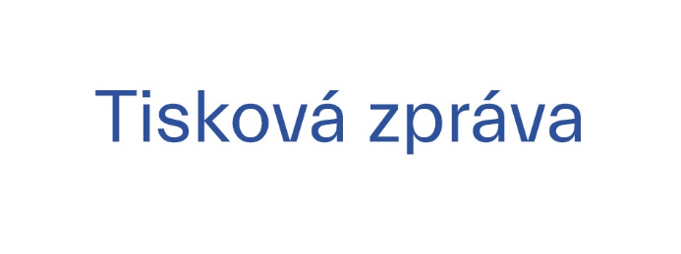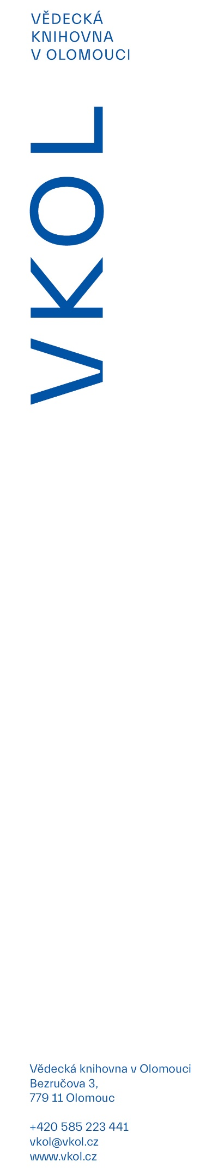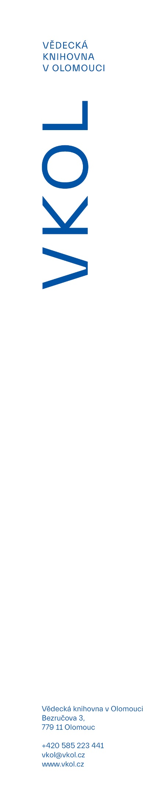

29. 2. 2024

**Registraci zdarma i navýšení výpůjček přinese Březen – měsíc čtenářů ve Vědecké knihovně v Olomouci**

***„S knížkou do života, životem s knihou“* zní motto letošního ročníku celonárodní akce Březen – měsíc čtenářů, v rámci kterého si Vědecké knihovně připravila řadu zajímavých akcí včetně navýšení výpůjček, knižních bazarů nebo maratonu čtení. Nově zaregistrovaní čtenáři budou mít navíc roční registraci zdarma.**

*Březen – měsíc čtenářů* vyhlašuje Svaz knihovníků a informačních pracovníků ČR (SKIP) a letos se koná již po patnácté. Vědecká knihovna v Olomouci si pro své čtenáře i návštěvníky připravila bohatý program. **Zcela noví čtenáři, kteří se během března zaregistrují, budou mít roční registraci zdarma.** Registrovaní čtenáři se zase mohou těšit na navýšení výpůjček, po **celý měsíc si budou moci zapůjčit až 25 titulů, tedy o pět více, než je pravidlem. Hned dva knižní bazary se uskuteční v hlavní budově VKOL – jeden u** [výpůjčního pultu](https://www.vkol.cz/udalosti-a-akce/breznovy-knizni-bazar) **a druhý v německé knihovně.**

Novou aktivitou VKOL je v tomto roce formát maraton čtení, který proběhne 11. 3. 2024 od 17 do 19 hodin. Pozornost bude věnována světoznámému pražskému německy píšícímu spisovateli Franzi Kafkovi, od jehož smrti letos uplyne 100 let. Po roce se do knihovny vrací [večer s deskovými hrami](https://www.vkol.cz/udalosti-a-akce/vecer-s-deskovkami), v pondělí 25. 3. od 17 do 21 hodin si zájemci mohou přijít zahrát hry přímo do Červeného kostela.

Pokračovat budou také cykly přednášek [*Pohledy do minulost*](https://www.vkol.cz/zpravy-a-oznameni/pohledy-do-minulosti-cyklus-historickych-prednasek)i, [*Univerzita v kostele*](https://www.vkol.cz/zpravy-a-oznameni/univerzita-v-kostele) či autorské čtení z cyklu [Spisovatelé do knihoven.](https://www.vkol.cz/udalosti-a-akce/spisovatele-do-knihoven-stepan-kucera) Zcela novou sérií pak bude [Umění stárnout](https://www.vkol.cz/udalosti-a-akce/umeni-starnout). Chybět nebude ani [komentovaná prohlídka](https://www.vkol.cz/udalosti-a-akce/komentovana-prohlidka-vystavy-eduard-holzel-a-jeho-nakladatelstvi-a-olomouc-v-roce-1894) nových výstav Eduard Hölzel a jeho nakladatelství a Olomouc v roce 1894, jež budou ke shlédnutí po celý březen v Červeném kostele.

Bližší informace o programu naleznou čtenáři na webu [www.vkol.cz](http://www.vkol.cz) a FB VKOL.